Instituto de Informática
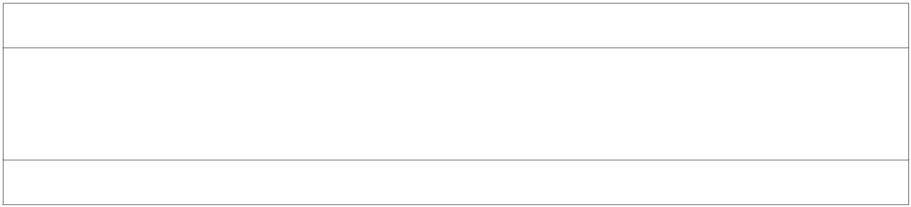

Inventory Control
Produto Backlog
Histórias de Usuário
Versão 1.0

1. Introdução

Formalizar a documento de especificação de requisitos do projeto “Inventory Control” descritos através de histórias de usuário, com o objetivo de elicitar o dominio do problema motivador da criação de uma solução por meio de um produto de software.

2. Responsável

O responsável por criar e manter a documentação de requisitos de acordo com os steakholders será a PO do projeto: Adriana Silveira. A mesma será a principal fornecedora de requisitos e representante dos clientes no projeto e principal fonte de validação dos requisitos.

3. Escopo

O projeto tem o objetivo de criar um aplicativo capaz de auxiliar na gerencia dos produtos de estoque residências, auxiliando nas funções básicas de adicionar, editar, remover e listar os produtos do estoque ao alcance de um dispositivo móvel android.

4. Histórias

Abaixo segue a descrição detalhada das histórias de usuários descritas pelos Product Owner Adriana Silveira:

HU01 | Adicionar Novos Produtos ao Estoque
HU02 | Editar Produtos Cadastrados
HU03 | Pesquisar Produtos Cadastrados
HU04 | Listar Produtos Cadastrados
HU05 | Remover Produto da Lista de Estoque

Historias de usuário
Inventory Control

Número da história: | HU01
Título: | Adicionar Novos Produtos ao Estoque
Data: | 02/06/2014
Descrição da
História

Anotações

Historias de usuário
Inventory Control

Número da história: | HU02
Título: | Editar Produtos Cadastrados
Data: | 02/06/2014
Descrição da
História

Anotações

Historias de usuário
Inventory Control

Número da história: | HU03
Título: | Pesquisar Produtos Cadastrados
Data: | 02/06/2014
Descrição da
História

Anotações

Historias de usuário
Inventory Control

Número da história: | HU04
Título: | Listar Produtos Cadastrados
Data: | 02/06/2014
Descrição da
História

Anotações

Historias de usuário
Inventory Control

Número da história: | HU05
Título: | Remover Produto da Lista de Estoque
Data: | 02/06/2014
Descrição da
História

Anotações

